Debate Almería II
El poder de la palabra
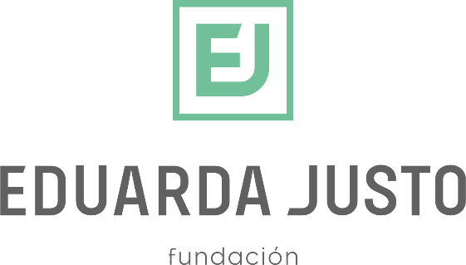
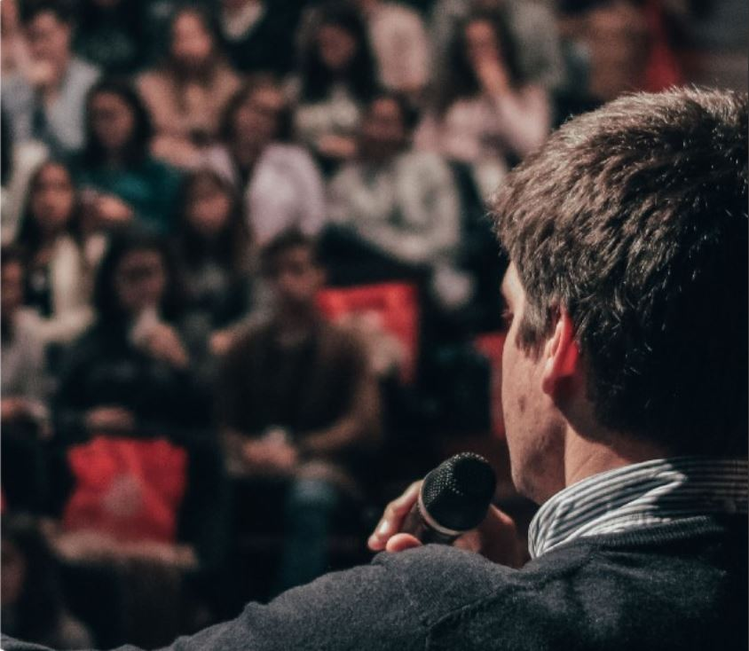

ÍNDICE
0. Objeto 3
1. Planteamiento general del proyecto 3
2. Cronograma 3
3. Fase 0. Lanzamiento de la convocatoria, solicitud y selección 4
4. Fase 1. Formación 5
5. Torneo de Debate y Oratoria en Cosentino 7

Objeto
Debate Almería, el poder de la palabra es una iniciativa organizada por la Fundación Eduarda Justo, cuyo propósito es proporcionar a los jóvenes estudiantes de Almería, independientemente de sus posibilidades económicas, una formación en habilidades de comunicación* y pensamiento crítico de forma amena y enriquecedora. Los participantes serán estudiantes almerienses que estén cursando los últimos cursos de la ESO y Bachillerato.
De forma secundaria, se potencia el trabajo en equipo y el fomento de la tolerancia y pluralidad de ideas. * Comunicación eficaz, asertiva y en público

Planteamiento general del proyecto
El proyecto de fomento del debate y de la oratoria se concibe para desarrollarlo en 2 fases:
Fase 1. Formación de los jóvenes en el debate y la oratoria con un sistema de sesiones online y presenciales.
Fase 2. Torneo de debate y oratoria. Noviembre en el Salón de Actos de Cosentino
El proyecto se dirigirá a todos los centros educativos de Almería (públicos, concertados y privados) y pretende ir creando una cantera de centros con nivel para competir en torneos de debates en competición regionales y nacionales.
Existirá una fase 0 de difusión, lanzamiento y selección de centros, que se desarrollará desde desde marzo a junio.

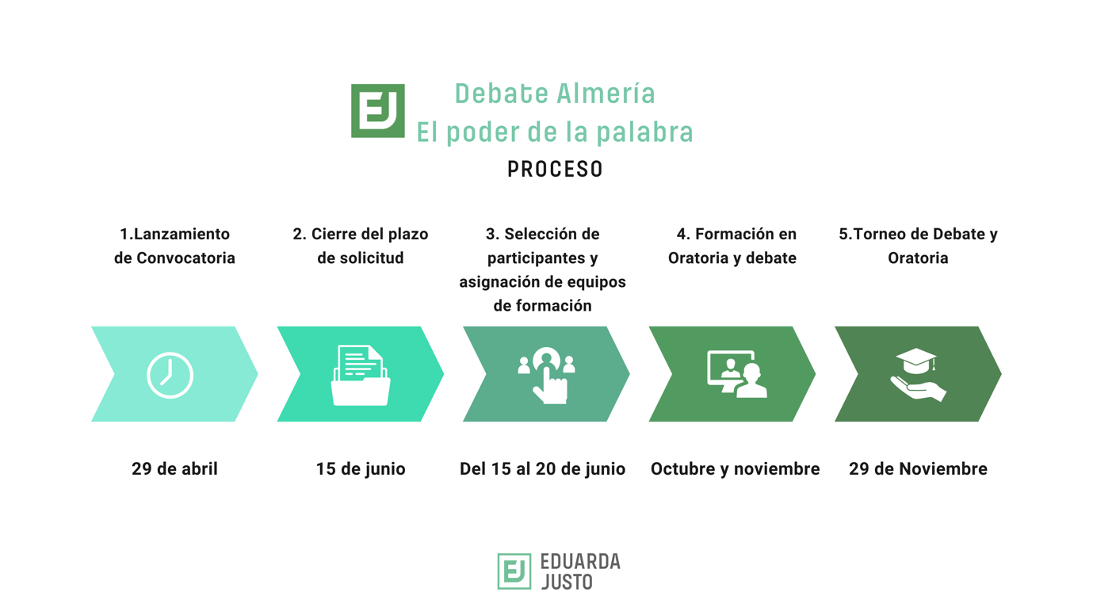
Cronograma

Fase 0. Lanzamiento de la convocatoria, solicitud y selección
A finales de abril se lanzará la convocatoria y estará abierto el plazo de inscripción hasta la segunda quincena de junio.
Selección e inscripción
La inscripción la realizará el centro educativo a través de un formulario online: https://forms.gle/n3BGCHMxVEK796sq9
En la inscripción, cada centro deberá inscribir a un profesor responsable y los alumnos en grupos de cuatro. Cada centro puede proponer un máximo de 8 alumnos, aunque para el torneo final, se deberá de seleccionar un equipo de 4 para el torneo presencial.
La figura del profesor responsable es clave y recibirá ayuda y formación específica para el desempeño de su función.
En junio se realizará la selección de centros participantes. Según los participantes inscritos, se distribuirán los centros en diversos grupos y cada grupo tendrá un formador asignado para favorecer un ambiente de confianza y poder medir el progreso individual. La ratio por clase dependerá de la participación al torneo, pero siempre se asegurará la formación personalizada con no más de 30 alumnos.

Fase 1. Formación
En junio se les enviará información a los equipos y se realizará una sesión formativa online a los profesores responsables.
En el mes de octubre los centros inscritos recibirán una formación de dos clases por semana (de una hora de duración cada una) para sus alumnos en debate y oratoria, impartida por los expertos de la empresa de formación en oratoria.
.
A continuación, se recoge la distribución de clases de formación y su contenido (los formadores podrán adaptarlo a la evolución de sus clases). El objetivo en cada formación además de adquirir los conocimientos necesarios, será focalizar los esfuerzos en la práctica.
En éstas asistirán tanto los profesores responsables como los alumnos.

- Taller 1 ¿Qué es un debate y cuál es su estructura?
- Taller 2 Lenguaje Verbal y No verbal
- Taller 3 Lenguaje Paraverbal.
- Taller 4 Teoría argumentación 1
- Taller 5 Teoría argumentación 2
- Taller 6 Turnos de Debate y Funcionamiento
- Taller 7 Fase de Introducción y Primera Refutación
- Taller 8 Segunda Refutación y Conclusión
- Taller 9 Técnicas Avanzadas de Refutación.
- Taller 10 Clase Práctica
- Taller 11 Clase Individualizada para Debate práctico y formación individual.

A comienzos de noviembre los centros inscritos recibirán una serie de formaciones práctica, con grupos más reducidos que constará de 4 clases prácticas y una presencial

- Taller 1 Análisis de la Pregunta de Debate
- Taller 2 Debate Práctico (Análisis de Videos)
- Taller 3 Práctica
- Taller 4 Debate de Prueba
- Taller 5 Clase Práctica en el centro

Para cada sesión, se entregará a cada profesor responsable un documento resumen que informará de los contenidos de la misma (permitiendo puntualizar conceptos que quizás no hayan sido comentados). Este documento se enviará a los profesores responsables.
En las sesiones de formación se tratarán aspectos clave de la investigación de la temática a abordar en cada torneo para facilitar el proceso de preparación.

Torneo de Debate y Oratoria en Cosentino
Mecánica del Torneo
El torneo girará bajo el formato de debate académico: El evento estaría centrado en torno a una pregunta que se habría anunciado con al menos 3 semanas de antelación para que cada equipo prepare la argumentación de respuesta a esa pregunta en ambas posiciones (a favor- respuesta afirmativa- o en contra- respuesta negativa- de la pregunta).
Las preguntas deben ser claras, debatibles, interesantes, y podrá tener una temática almeriense. (Un ejemplo de pregunta sería: ¿Tiene potencial Almería para convertirse en la zona agrícola más importante en el mundo?)
Antes de cada debate se sorteará la postura que defenderá cada equipo.

Durante el torneo, los distintos equipos se enfrentan entre sí a lo largo de varios debates, siendo evaluados por jueces profesionales en debate de competición, que impartirán feedback a los oradores sobre su desempeño.

Antes celebrar la final, todos participantes podrán presenciar una masterclass de 30 minutos impartida por un experto en oratoria.

Tras las rondas de debate se celebrará una final para elegir el equipo ganador y el mejor orador del torneo.

El propósito del evento es instruir al máximo posible a los alumnos. Por esto, tratamos de maximizar el número de debates que cada equipo realiza e incluir feedbacks después de cada encuentro. En total, habrá cuatro rondas clasificatorias de las que se obtendrían las mejores puntaciones para realizar cuatros de finales, semifinales y la final.
Cada debate seguiría el siguiente esquema:
1. Introducción (A Favor) | 3 min
2. Introducción (En Contra) | 3 min
3. Refutación 1 (A Favor) | 4 min
4. Refutación 1 (En Contra) | 4 min
5. Refutación 2 (A Favor) | 4 min
6. Refutación 2 (En Contra) | 4 min
7. Conclusión (A Favor) | 3 min
8. Conclusión (En Contra) | 3 min

El torneo se desarrollará durante todo el día, se informará a los centros de más detalles a fechas próximas al evento.

